|  |  |  |
| --- | --- | --- |
| G5D | Administración | ADM09, ADM12, ADM07, ADM08, ADM05, ADM06, ADM10 |

|  |  |  |
| --- | --- | --- |
| 1 | ADM05 | Administrar atributos de la información |
| 2 | ADM06 | Administrar listas |
| 3 | ADM07 | Administrar Parámetros |
| 4 | ADM08 | Validar Organización |
| 5 | ADM09 | Publicar Contenido – Política de Calidad |
| 6 | ADM10 | Configurar Plantillas de Notificaciones y Alertas |
| 7 | ADM12 | Registrar investigador como evaluador |

Descripción:

|  |  |  |
| --- | --- | --- |
| 1 | Administrar atributos | Por medio de esta funcionalidad el administrador del sistema podrá gestionar los atributos y valores generales del sistema. |
| 2 | Administrar Listas | Funcionalidad que permite la gestión de las listas del sistema tales como listas de ubicaciones (Departamento/Ciudad), listas OCDE, listas de universidades nacionales, listas de universidades extranjeras y programas académicos) adicionalmente debe permitir la configuración de listas de convocatorias y de listas anidadas que se puedan utilizar en la configuración de la convocatoria. |
| 3 | Administrar Parámetros | Es el proceso mediante el cual el usuario administrador puede crear y configurar los parámetros en el sistema, determinando nombre y valores en estos campos. |
| 4 | Validar Organización | El sistema debe permitir al usuario administrador ingresar a consultar las instituciones pendientes por validar, con el fin de poder finalizar su proceso de registro. |
| 5 | Publicación de contenido y política de calidad | El sistema debe permitir configurar y editar noticias y publicaciones dentro del portal de acorde a la estructura definida para la política de calidad. Registrar investigador como evaluador: Este caso de uso permite al Usuario Colciencias registrar un investigador como evaluador. (Ver Caso de Uso ADM12 - Registrar investigador como evaluador) |
| 6 | Configurar Plantillas de Notificaciones y Alertas |  |
| 7 | Registrar investigador como  evaluador |  |

**Diagrama Conceptual de Casos de Uso**

**Administrador del sistema**

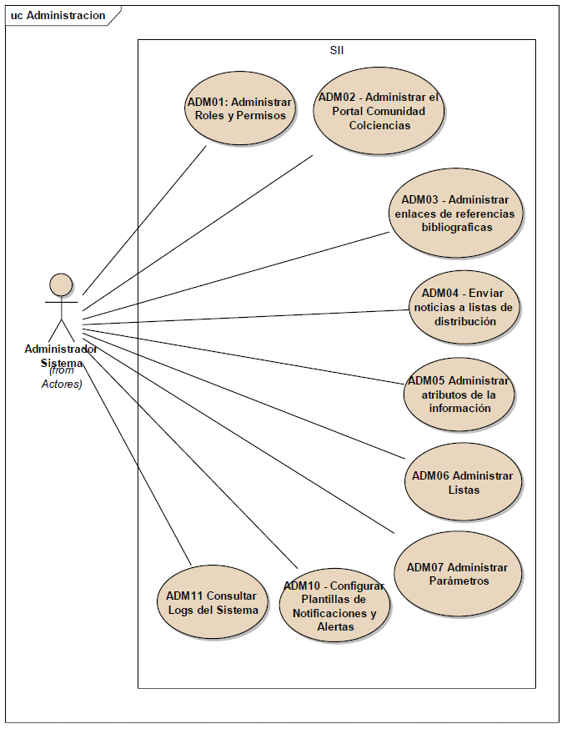

**Usuario Colciencias**

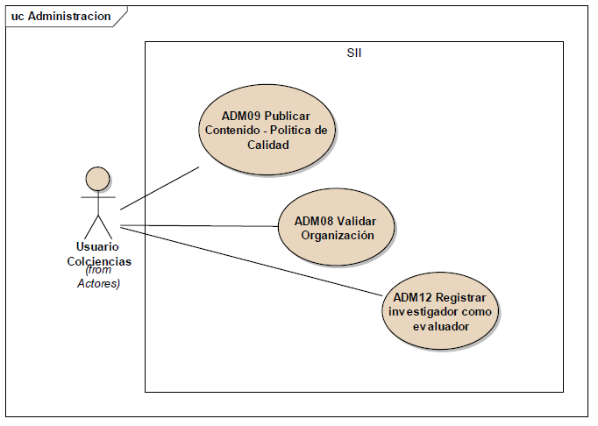

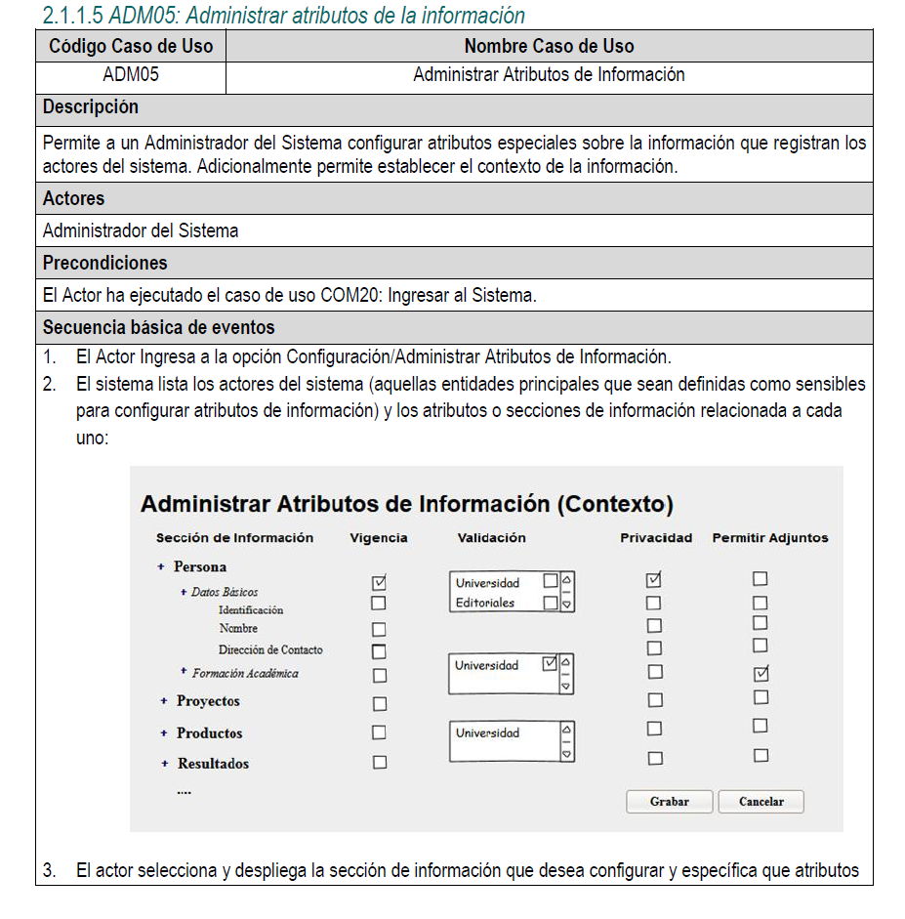

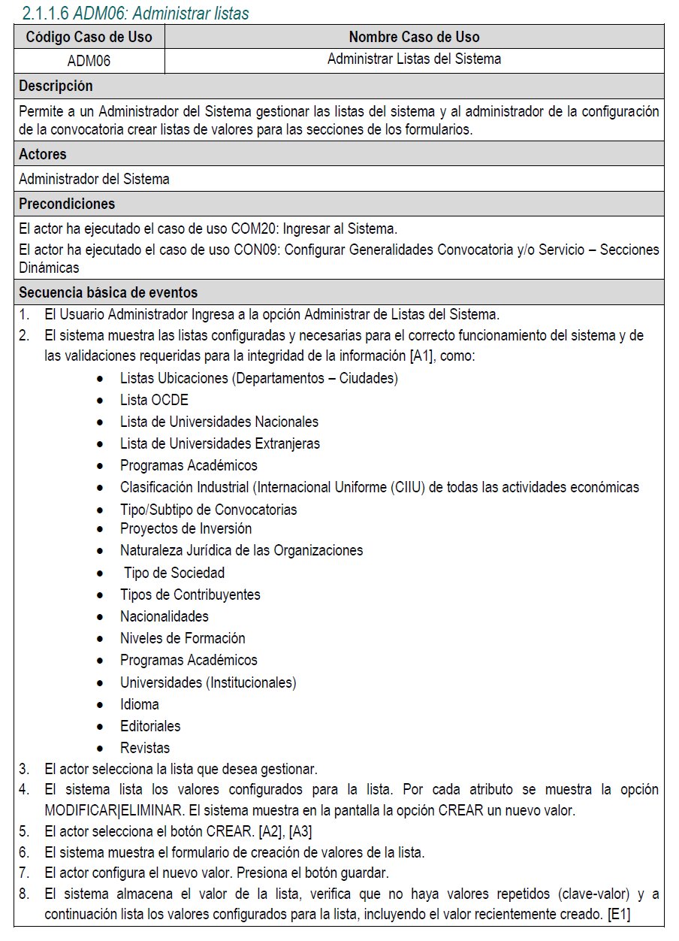

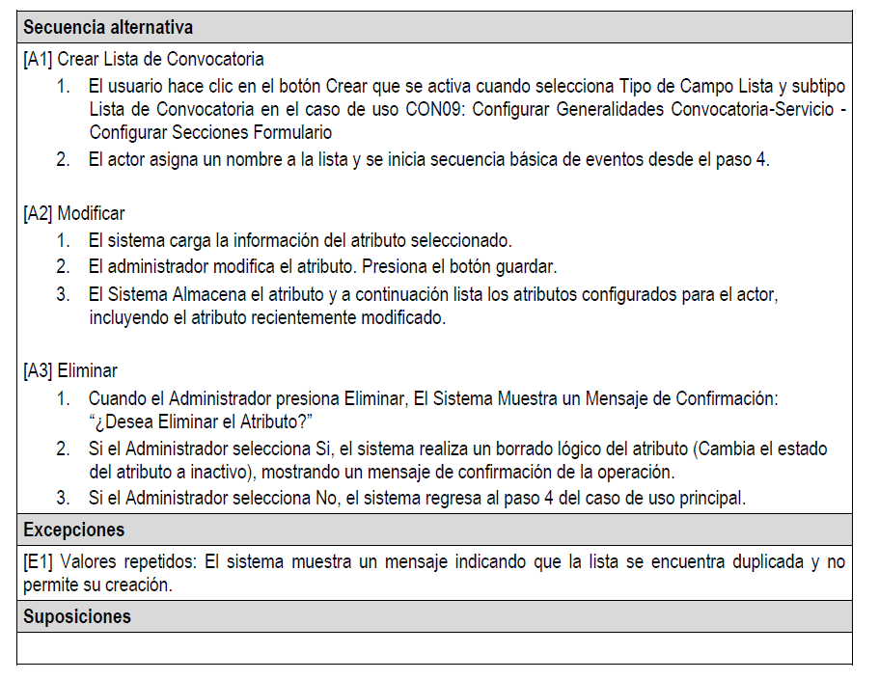

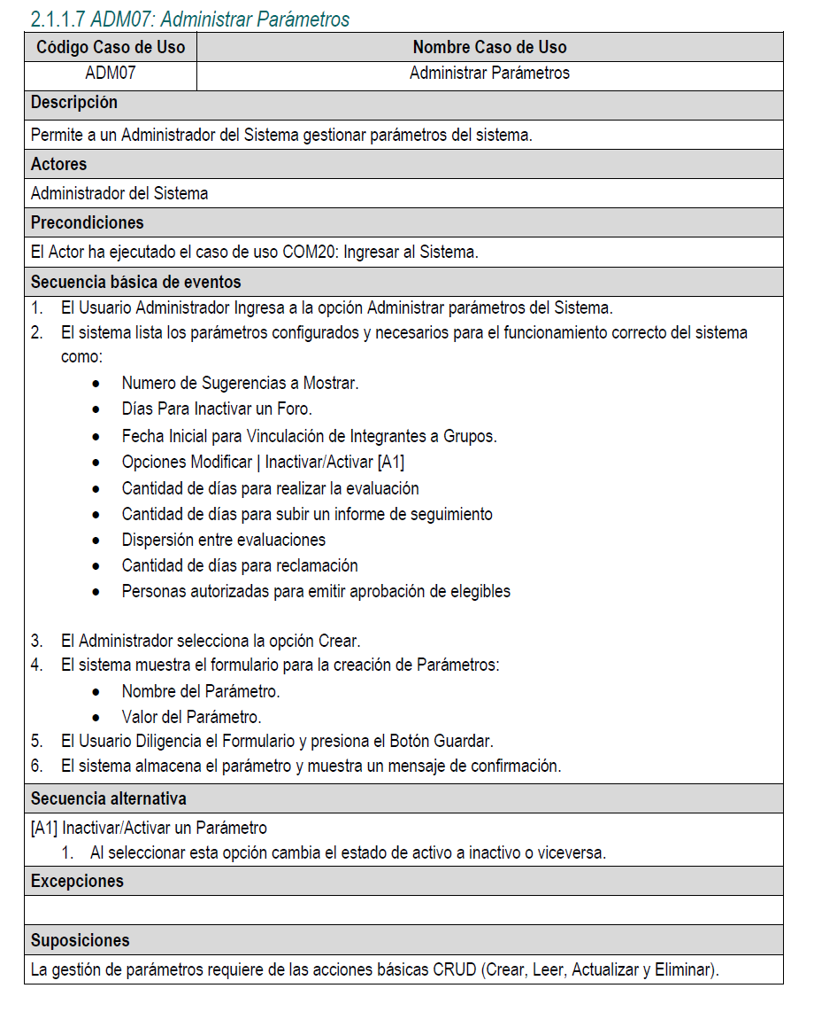

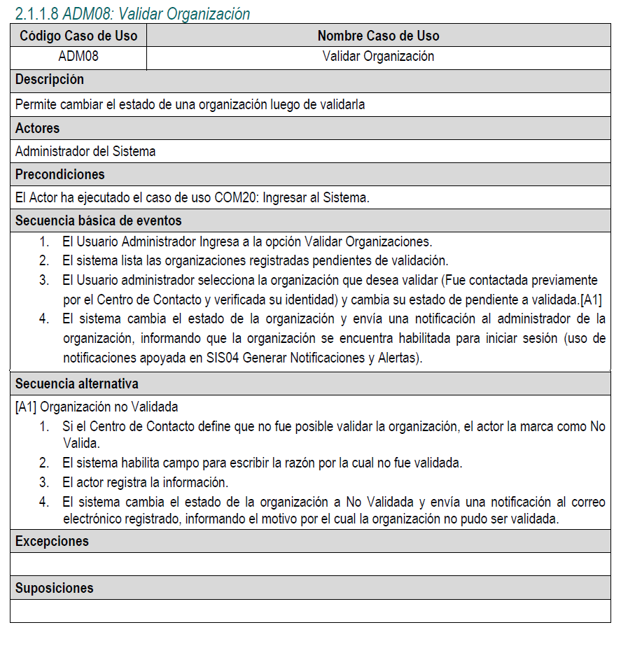

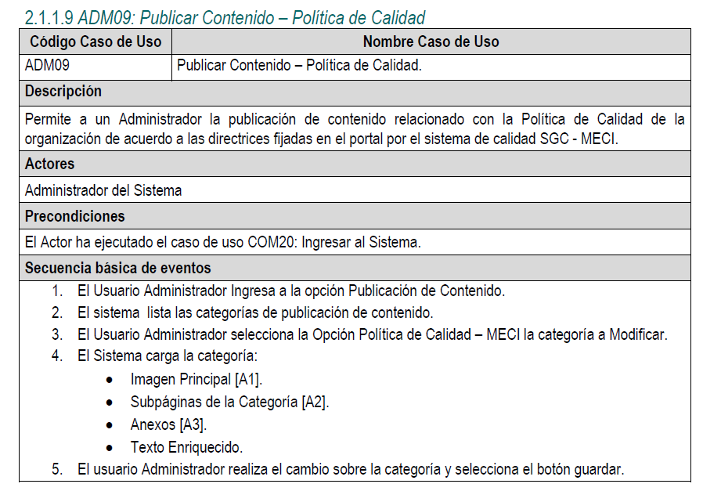

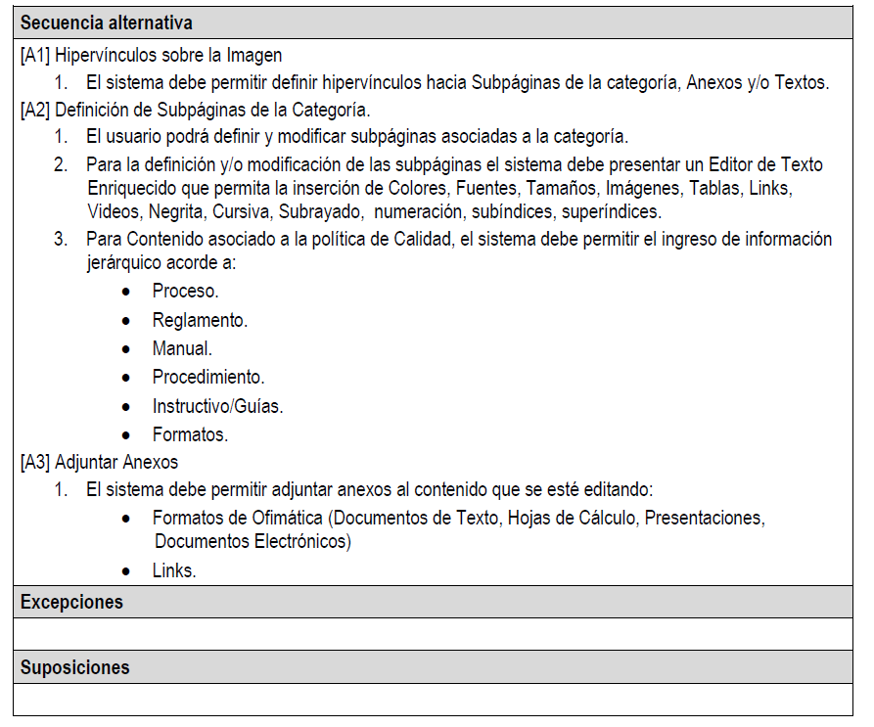

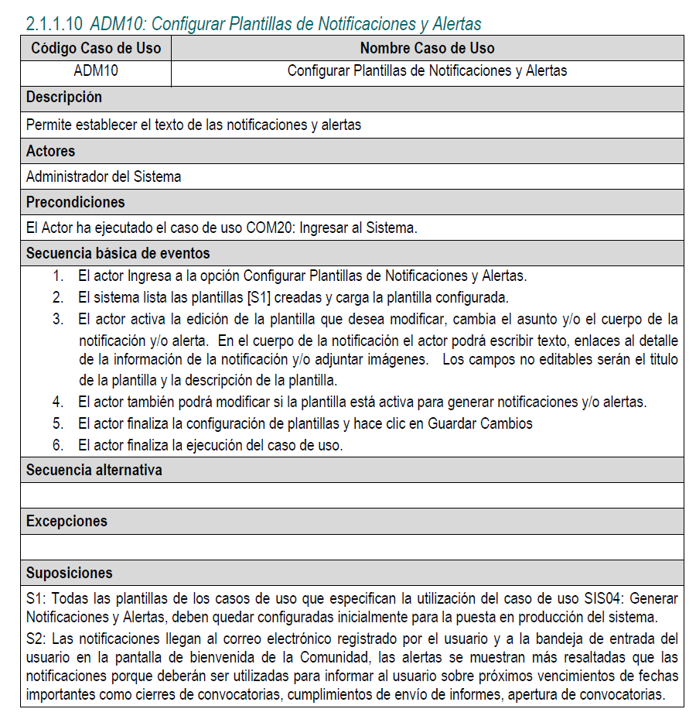

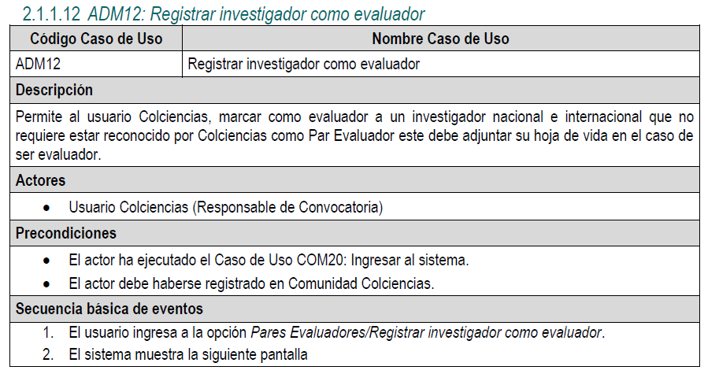

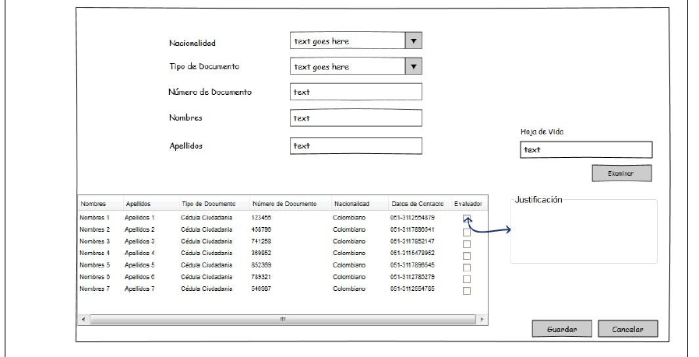

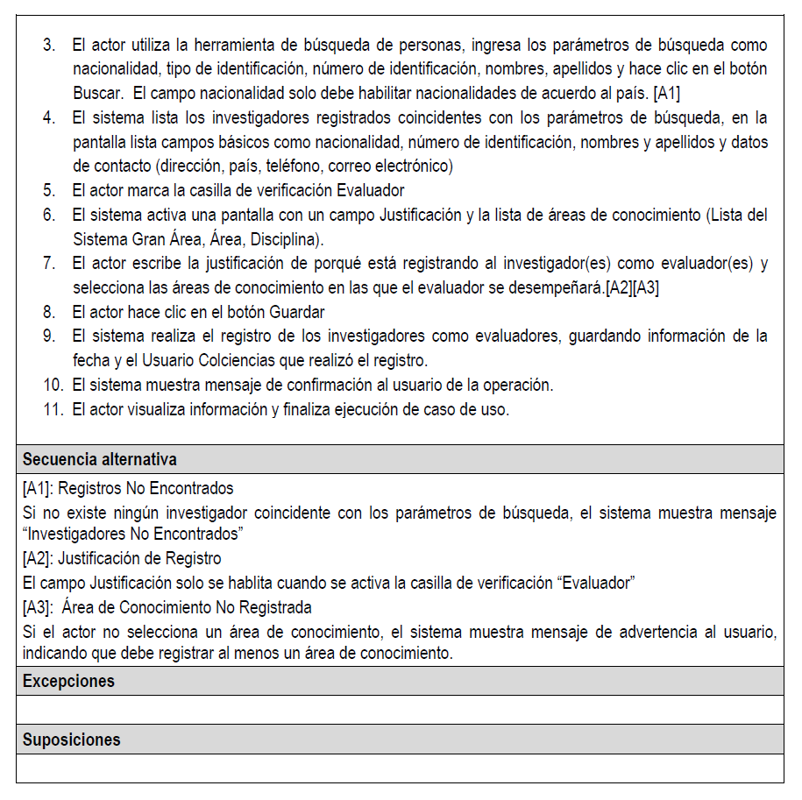

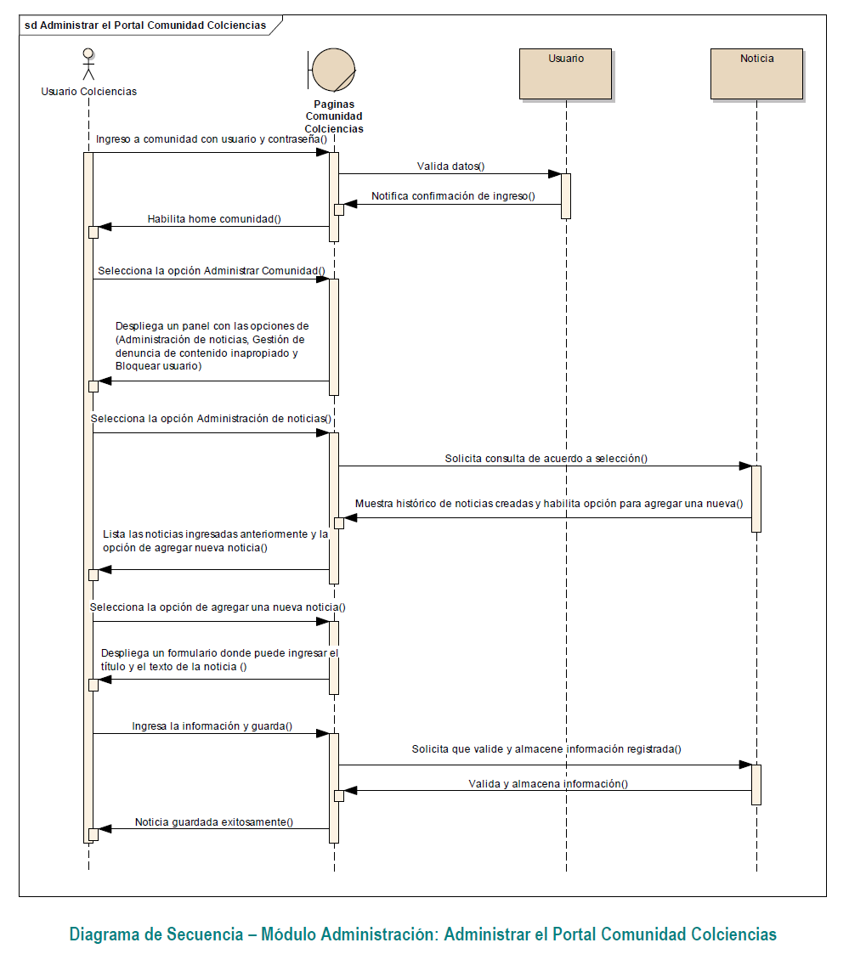**Diagramas de Secuencia**

